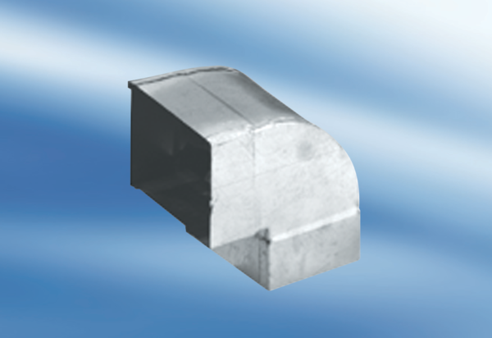90°-os rövid függőleges könyökcsatorna KB90KV/80/200Csomagolási egység: 1 darabVálaszték: K
Termékszám: 0055.0599Gyártó: MAICO

